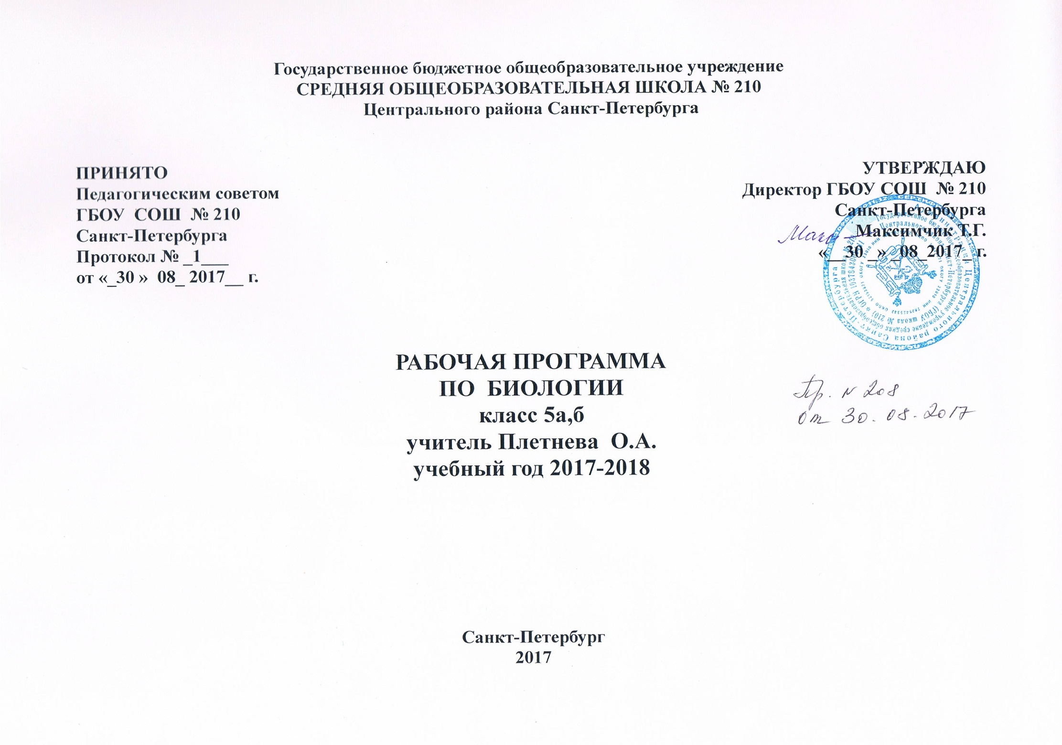

Пояснительная записка
к рабочей программе
по биологии
5 аб класс
(ФГОС)

Курс биологии 5 б класса открывает пятилетний цикл изучения биологии в основной школе и опирается на пропедевтические знания учащихся из курсов «Окружающий мир»
начальной ступени обучения.
Цели и задачи курса:
• познакомить учащихся с основными понятиями и закономерностями науки биологии;
• систематизировать знания учащихся об объектах живой природы, которые были
получены ими при изучении основ естественно - научных знаний в начальной школе;
• начать формирование представлений о методах научного познания природы,
элементарных умений, связанных с выполнением учебного исследования;
• развивать у учащихся устойчивый интерес к естественно - научным знаниям;
• начать формирование основ гигиенических, экологических знаний, ценностного
отношения к природе и человеку.
Согласно Федеральному государственному образовательному стандарту (ФГОС), на
изучение биологии в 5 классе отводится 34 ч. Материал курса разделен на две главы. Им
предшествует «Введение», в котором учащиеся знакомятся с разнообразием
биологических наук и методами изучения природы.
Первая глава «Мир биологии» формирует первичное представление учащихся об
особенностях строения и функционирования основных объектов изучения биологии:
бактерий, растений, грибов и животных. Особое внимание уделяется занимательности
учебного материала и практической значимости получаемых знаний. Идет процесс
формирования интереса к изучению предмета, воспитания ответственного отношения к
природе, бережного отношения к своему здоровью и здоровью окружающих.
Во второй главе «Организм и среда обитания» учащиеся знакомятся с особенностями и
многообразием организмов различных сред обитания. Вводятся понятия «экологические
факторы» и «природные сообщества», школьники учатся устанавливать взаимосвязи
между организмами и условиями, в которых они обитают. В конце изучения данной главы
учащиеся в общих чертах знакомятся с растительным и животным миром материков
планеты.
Содержание данного курса строится на основе деятельностного подхода. Учащиеся
вовлекаются в исследовательскую деятельность, что является условием приобретения
прочных знаний.
Содержание программы
Введение (2 ч)
Какие науки относятся к естественным, какие методы используются учеными для
изучения природы.
Основные понятия: естественные науки (астрономия, физика, химия, география,
биология), методы изучения природы (наблюдение, эксперимент, измерение).
Персоналии: Жан Анри Фабр.
Глава 1. Мир биологии (18 ч)
История развития биологии как науки; современная система живой природы; клеточное
строение организмов; особенности строения, жизнедеятельности и значение в природе
организмов различных царств; значение биологических знаний для защиты природы и
сохранения здоровья.
Основные понятия: биология; биосфера; клетка: оболочка, ядро, цитоплазма; единицы
классификации: вид, род, семейство, отряд (порядок), класс, тип (отдел), царство; половые
клетки: яйцеклетка, сперматозоид; оплодотворение; наследственность; организмы-
производители; организмы-потребители; организмы-разрушители; охраняемые
территории: заповедники, национальные парки; ядовитые животные и растения.
Персоналии: Аристотель, Уильям Гарвей, Роберт Гук, Карл Линней, Грегор Мендель,
Чарльз Дарвин, Владимир Иванович Вернадский.
Глава 2. Организм и среда обитания (14 ч)
Как приспосабливаются организмы к обитанию в различных средах; какие факторы
называются экологическими; какие организмы входят в состав природных сообществ и
каков характер их взаимоотношений друг с другом и окружающей средой; какие растения
и животные обитают на материках нашей планеты и кем населены воды Мирового океана.
Основные понятия: среда обитания: водная, наземно-воздушная, почвенная и
организменная; экологические факторы: абиотические, биотические и антропогенные;
круговорот веществ.
Требования к уровню подготовки учащихся
Учащиеся должны знать:
• основные характеристики методов научного познания и их роль в изучении природы;
• принципы современной классификации живой природы;
• основные характеристики царств живой природы;
• клеточное строение живых организмов;
• основные свойства живых организмов;
• типы взаимоотношений организмов, обитающих совместно;
• приспособления организмов к обитанию в различных средах, возникающих под
действием экологических факторов;
• правила поведения в природе;
• какое влияние оказывает человек на природу.
Учащиеся должны уметь:
• работать с различными типами справочных изданий, создавать коллекции, готовить
сообщения и презентации;
• проводить наблюдения и описания природных объектов;
• составлять план простейшего исследования;
• сравнивать особенности строения и жизнедеятельности представителей различных
царств живой природы;
• давать объяснение особенностям строения и жизнедеятельности организмов в связи со
средой их обитания;
• составлять цепи питания в природных сообществах;
• распознавать растения и животных занесенных в Красную Книгу
Календарно-тематическое планирование

дата | № урока с начала | Тема урока | Параграф  учебника,  ТСО | Форма работы |  | Форма  контроля | Домашнее  задание | Хар-ка основных видов деятельности обучающегося
Введение
01 09 | 1 | Биология -  наука о  живой  природе | П.1,  П2 | Беседа, работа с  текстом и  иллюстрациями,  конспектирования |  | Выполнение заданий  3,4 стр. 7 | П.1, вопр.  cтр. 7 | Определять значение биологических знаний в  современной жизни. Оценивать роль биологической науки в жизни общества. Устанавливать основные  приемы работы с учебником
08 09 | .2 | Методы  изучения  биологии.  Правила  работы в  кабинете  биологии | П.3,  м/м | Работа с  лабораторным  оборудованием-  практическая  деятельность |  | Задание 1, 4  стр. 15 | П.2, П.3 | Определять методы биологических исследований.  Соблюдать правила работы с биологическими  приборами и инструментами, правила работы в  кабинете биологии
15 09 | 3 | Разнообразие живой  природы | П2  Стр. 11 | Беседа,  дискуссия,  структурирование текста в схему,  таблицу |  | Самостоятельная работа  Учащихся по  заполнению таблицы  «Царство  живой  природы» | П 2  Стр. 11 | Выделять существенные признаки отличия живого от  неживого. Систематизировать знания о многообразии  живых организмов.
22 09 | 4 | Среда  обитания  организмов | П 17  Стр.  75-77 | Работа с текстом  и  иллюстрациями  учебника, работа  в группе,  дискуссия |  | Поисковое  чтение и  заполнение  таблицы  «Среды  обитания» | П17  Задания с 1-5  Стр.77 | Устанавливать взаимосвязь между средой обитания и  приспособленностью организмов к ней. Соблюдать правила поведения в окружающей среде
29 09 | 5 | Экскурсия  «Разнообразие живых  организмов  Осеннее явление в  жизни растений» | Видео и  фото  материал | Работа в группе,  дискуссия |  | Сообщения  учащихся | Записи в  тетради
Глава 1. Клетка – основа строения и жизнедеятельности организмов (10 ч.)
06 10 | 6 | Устройство  увеличительных  приборов | П. 4 | Работа в паре,  практическое  применение  навыков работы  с лабораторным  оборудованием | Лабораторная  работа  №1 ―  Устройство  микроскоп  а и приемы  работы с  ним‖  №2  ―Рассматри  вание  клеточного  строения  организмов  с помощью  лупы‖ |  | П.4 стр.  15-17  Вопр. 1-4 | Научится работать с лупой и микроскопом, знать  устройство микроскопа. Соблюдать правила работы с микроскопом
13 10 | 7 | Химический  состав  клетки.  Неорганические  вещества. | П.6 | Работа с текстом  и иллюстрациями  учебника,  сотрудничество с  одноклассникам | Составление схемы  ―Вещества  клетки‖ |  | П.7,  стр.27  Вопр.1-4, | Объяснять роль минеральных веществ и воды,  входящих в состав клетки. Соблюдать правила работы с лабораторным оборудованием
20 10 | 8 | Химический состав  клетки  органические  вещества | П6 | Работа в паре,  опытническая  работа, составление  схемы по результатам  проделанной работы | Выполнение  Опытов на тему  ―Органические  Вещества клетки |  | П6 | Различать органические и неорганические вещества, входящие в состав клетки  Составить биологические эксперименты  по изучению хим. состава клетки.  Научится работать с лабораторным оборудованием
27 10 | 9 | Строение  клетки(оболочка,  цитоплазма, ядро,  вакуоли ) | П5 | Работа с текстом и  иллюстрациями  учебника, беседа. | Составление  схемы  ―Животная  и растительная  клетки‖ |  | П5 | Выделять существенные признаки строения клетки. Различать  на таблицах органоиды клетки. Сравнивать строение клеток  разных организмов. Сформировать представление о единстве живого
10 11 | 10 | Лабораторная  работа№3(2)  «Приготовление и  рассматривание препарата кожицы чешуи лука» | П5 | Работа в паре,  лабораторная  работа | Оформление  результатов  лабораторной работы № 3 |  | П5 | Научиться готовить микропрепараты. Наблюдать части и органоиды клетки под микроскопом, описывать и схематически изображать их. Научиться работать с микроскопом, знать его устройство. Соблюдать правила работы с микроскопом
17 11 | 11 | Особенности  Строения клеток.  Пластиды | П5 | Работа в паре,  лабораторная  работа № 4 | Лабораторная работа  № 4  «Пластиды  в клетках  (лист элодеи,  Плоды томата,  рябины, шиповника |  | П5  Задание 2  Стр24 | Выделять существенные признаки строения клетки. Различать в таблицах и микропрепаратах части и органоиды клетки
24 11 | 12 | Процессы  жизнедеятельности  клеток | П7  Стр. 28 | Экспериментальная работа в паре по  инструкциям,  обсуждение результатов | Фронтальная беседа |  | П.7, стр.  37 вопр.  1-3 | Выделять существенные признаки процессов  жизнедеятельности клетки. Ставить иологические  эксперименты по изучению процессов жизнедеятельности организмов и объяснять их результаты
01 12 | 13 | Деление и  рост клеток | П.7, | Работа с текстом  и иллюстрациями | Фронтальная беседа |  | П 7 | Выделять существенные признаки процессов  жизнедеятельности клетки
08 12 | 14 | Единство  живого.  Сравнение строения  Клеток различных  организмов | П 2  Стр.  9-12 | Работа с текстом  иллюстрациями  учебника.  Формулирование выводов по изученной теме | Индивидуальное задание:  приготовление  микропреп-  аратов,  сравнительных схем.  Фронтальная беседа |  | Тетрадь,  м/м | Выделять существенные признаки процессов  жизнедеятельности клетки
15 12 | 15 | Контрольно-  обобщающий урок | П.6- П.9,  Стр.33 | Выполнение  самостоятельной  работы | Работа со  словарем |  |  | Выделять существенные признаки процессов  жизнедеятельности клетки
Глава 2. Многообразие организмов (19 ч.)
22 12 | 16 | Классификация  организмов.  Царства живой природы  Вирусы | П.8, | Работа с текстом и  иллюстрациями  учебника |  | Составление схемы:  «Система  органического мира» | П.8, стр.  3-4 вопр.  1-3 |  | Выделять существенные признаки представителей разных царств природы. Определять принадлежность биологических  объектов к определенной систематической группе  (классифицировать)
12 01 | 17 | Строение и  многообразие  бактерий | П. 9, | Работа с текстом  иллюстрациями  учебника, сотрудничество с одноклассникам  . |  | Задание 1,2  стр. 47 | П. 9, стр. 39  Вопр. 1-5 |  | Выделять существенные признаки бактерий. Объяснять роль  бактерий в природе и жизни человека
19 01 | 18 | Роль  бактерий в  природе и  жизни  человека | П.10 | Дискуссия,  работа в группе |  | Сообщения  учащихся | П.10  Работа со  словарем, |  | Выделять существенные признаки бактерий. Объяснять роль  бактерий в природе и жизни человека
26 01 | 19 | Характеристика  царства  растений | П.11, | Дискуссия,  работа в группе |  | Фронтальная беседа | П.11, стр.  45 вопр.  1-4 |  | Выделять существенные признаки растений. Различать на живых объектах и таблицах низшие и высшие растения опасные для человека растения. Сравнивать представителей  низших и высших растений, делать выводы на основе сравнения. Выявлять взаимосвязи между строением растения и их местом обитания. Объяснять роль различных растений в  природе и жизни человека. Находить информацию о растениях научно-популярной литературе, биологических словарях, справочниках, анализировать .
02 02 | 20 | Водоросли | П.11  Стр.49. | Работа с текстом и  Иллюстрациями учебника, сотрудничество |  | Дискуссия  На тему  (Можно ли все  растения.  обитающие  в воде считать  водорослями» | П.11  стр.49  вопр.1-3 |  | Выделить существенные признаки водорослей. Различать на таблицах и гербариях представителей водорослей. Объяснять  роль водорослей
09 02 | 21 | Высшие  споровые  растения | П.11  Стр. 48 | Работа с текстом  и иллюстрациями  учебника |  | Сообщения  учащихся | П.11  Стр. 48-49 |  | Выделять признаки высших споровых растений. Различать на таблицах и иллюстрациях мхи, папоротники и хвощи. Объяснять их роль
16 02 | 22 | Голосеменные  растения | П.11  Стр. 47 | Беседа и работа  с текстом. |  | Фронтальная  беседа. | П.11  стр.47  вопр.1-3 |  | Выделять признаки и находить на живых объектах и гербарии голосеменные растения  . Объяснять роль их в природе и жизни человека.
02 03 | 23 | Покрытосеменные  растения  . | П 11 стр. 45-46 | Беседа,  дискуссия, структурирование текста в схему |  | Изображение схемы  цветкового  растения  стр.66  задание 1-3  Лабораторная  работа№3(4)  Внешнее  строение  цветкового и хвойного растения» | П.11  Стр. 45-46 |  | Выделять существенные признаки высших семенных растений  Различать на живых объектах и таблицах органы цветкового растения  Различать на живых объектах, таблицах  и гербарных образцах представителей покрытосеменных  растений. Объяснять роль покрытосеменных в природе и жизни человека.  Сравнивать представителей разных групп  растений, делать выводы на основе сравнения. Оценивать с эстетической точки зрения представителей растительного мира  Находить информацию о растениях в научно-  популярной литературе, биологических словарях и справочниках, анализировать и оценивать еѐ, переводить из одной формы в другую
09 03 | 24 | Строение  грибов.  Грибы  съедобные  и ядовитые  грибы,  дрожжи. | П13 | Беседа.  Самостоятельная работа |  | Самостоятельная работа:  «Основные  Этапы развития  растительного мира» | П 13  Вопр.1-4  Стр. 65 |  | Научиться готовить микропрепараты. Наблюдать строение мукора , дрожжей под микроскопом. Сравнивать увиденное, под микроскопом с приведенным в учебнике изображением.  Научиться работать с микроскопом, знать его устройство.  Соблюдать правила работы с микроскопом
16 03 | 25 | Плесневые  Роль  грибов в  природе и  жизни  человека | П. 14,  м/м, | Лабораторная  работа № 5  «Особенности  строения мукора  и дрожжей» |  | Лабораторная работа № 5 | П.14, стр.  61  Рис 53  Вопр.1-4  Стр. 65  . |  | Выделять существенные признаки строения и  жизнедеятельности грибов. Различать на живых объектах и таблицах съедобные и ядовитые грибы. Освоить приемы оказания первой помощи при  отравлении ядовитыми грибами. Объяснять роль грибов в природе и жизни человека в научно-популярной литературе, биологических словарях,  справочниках, анализировать и оценивать еѐ, переводить из одной формы в другую
23 03 | 26 | Лишайники-  симбиотические  организмы. | П.15 м/м | Работа с текстом  И иллюстрациями  учебника, сотрудничество  с одноклассникам |  | Стр.66  задания 1-3 | П.15  вопр.1-3 |  | Выделять признаки лишайников. Объяснять роль лишайников в природе и жизни человека
06 04 | 27 | Урок  промежуточного  контроля  знаний |  | Дифференцированная работа |  | Задание по  карточкам |  |  | Умение применять знания по теме, умение работать в парах
13 04 | 28 | Общая характеристика  Царства Животные | П16  конспект | Работа с текстом, беседа,  Структурирование текстов в таблицу: «Сравнительные  хар-ка растений  и животных » |  | Стр.69- 71  Задание  1-3 | П.16, стр  71, вопр.  1-2 |  | Выделять признаки животных. Сравнивать представителей разных групп, делать выводы на основе сравнения Объяснять роль животных.  Находить информацию в литературе , словарях и справочникахАнализировать ее и оценивать.  Различать на таблицах объекты, сравнивать и делать выводы.Приводить доказательства необходимости соблюдения мер профилактики заболеваний  .
20 04 | 29 | Подцарство  «Одноклеточные» | П5  Повторить  П12 | Работа с текстом и  иллюстрациями  учебника  Лабораторная  работа №7 Разведение и  Изучение амеб в лаборатории»  , |  | Стр. 75  Задание  1-3  Лабораторная работа  №5 | П.5 стр.  75,  конспект |  | Различать беспозвоночных животных. Сравнивать и делать выводы, приводить  доказательства и объяснять роль беспозвоночных.
27 04 | 30 | Подцарство  многоклеточ  ные.  Беспозвоночные  животные | П12  Часть 2 | Работа с  текстом, беседа  структуирование  текста в таблицу:  « Сравнительная  хар-ка одноклеточных  и многоклеточных  животных» |  | Фронтальная  беседа,  сообщения. | П12  Стр.53 |  | Различать и находить данных животных. Уметь по внешним  признакам приводить доказательства и делать выводы на  основе сравнения.
04 05 | 31 | Экологические факторы среды.  Холоднокровные позвоночные  Теплокровные животные  Приспособления  организмов | П18-19 | Работа с  текстом, беседа  структурирование  текста в таблицу  : |  | Фронтальная беседа,  сообщения.  позвоночных  животных | П.18 стр.  79  П.19  Стр. 81  Задание |  | Различать и находить данных животных. Уметь по внешним признакам приводить доказательства и делать выводы на основе сравнения
11 05 | 32 | Природные сообщества | П.20-21 | Работа с  текстом, беседа |  | Фронтальн  ая беседа,  сообщения | П.20-21  сообщения |  | Различать по внешним признакам, приводить доказательства и уметь по внешнему виду составить рассказ и описание.
18 05 | 33 | Жизнь на разных материках  Жизнь в морях и океанах | П.22-23  П24 | Выступления  учащихся |  | Презентация проекта |  |  | Умение проявлять свои знания в сам. работах.
25 05 | 34 | Как появился человек на Земле | П25-27 | Работа с  текстом, беседа,  Выступления  учащихся |  |  |  |  | Выявление всех знаний, приобретенных за курс 5 кл. показать умение находить информацию о живой природе в научно- популярной литературе  биологических словарях и справочниках,
 | 35 | Урок  систематизации знаний  за курс 5-го  класса |  | Выступления  учащихся  Подведение итогов |  | Презентация проекта | Летнее  задание |  | Анализировать и оценивать ее, переводить из одной формы в другую

